|  |  |  |  |
| --- | --- | --- | --- |
|  | Nations Unies | ST/SG/AC.10/C.3/2020/39/Rev.1 | |
| _unlogo | **Secrétariat** | | Distr. générale  9 septembre 2020  Français  Original : anglais |

**Comité d’experts du transport des marchandises dangereuses  
et du Système général harmonisé de classification  
et d’étiquetage des produits chimiques**

**Sous-Comité d’experts du transport des marchandises dangereuses**

**Cinquante-septième session**

Genève, 30 novembre-8 décembre 2020

Point 6 a) de l’ordre du jour provisoire

**Propositions diverses d’amendements au** **Règlement type   
pour le transport des marchandises dangereuses :   
Marquage et étiquetage**

Différenciation visuelle des plaques-étiquettes relatives   
aux gaz

Communication des experts de l’Espagne et du Comité technique international de prévention et d’extinction du feu (CTIF)[[1]](#footnote-2)\*

Révision

Généralités

1. Le présent document est une version révisée du document ST/SG/AC.10/C.3/2020/39 initialement établi pour la session de juin-juillet du Sous-Comité, dans lequel était proposée une alternative.

2. La première option de cette alternative consistait à modifier les étiquettes 2.1 et 2.3 en ajoutant le symbole d’une bouteille à gaz dans leur partie inférieure ; la deuxième proposait la même modification, mais en ajoutant le mot « gaz » au même endroit (avec la possibilité de remplacer cette mention par « gaz inflammable » ou « gaz toxique » dans les régions où les autorités imposent déjà le placement de la mention « gaz » dans la partie inférieure de l’étiquette ou sont susceptibles de le faire).

3. En raison de la situation liée à la COVID-19, la cinquante-septième session du Sous‑Comité d’experts du transport des marchandises dangereuses a été reportée, mais grâce à la plateforme d’échanges mise en place par l’ONU l’Espagne et le Comité technique international de prévention et d’extinction du feu (CTIF) ont reçu des observations écrites de plusieurs délégations et les propositions formulées ont fait l’objet d’un débat. Les auteurs se félicitent de l’intérêt suscité par le sujet et de cette recherche d’une solution constructive. Les avis exprimés par les délégations dans leurs observations écrites et lors du débat en ligne étaient divergents. Désireuses de trouver une solution, les délégations des États-Unis d’Amérique et de la France ont proposé que soit offerte la possibilité d’ajouter des symboles ou mentions supplémentaires uniquement sur les plaques-étiquettes, mais pas sur les étiquettes.

4. Cette proposition de remplacement avait déjà été brièvement examinée pendant l’une des réunions de travail organisées à l’heure du déjeuner lors des précédentes sessions tenues à Genève, mais on avait alors estimé que cette solution n’était pas adaptée.

5. Néanmoins, compte tenu de l’état actuel des discussions à ce sujet l’Espagne et le CTIF ont engagé le 15 juillet 2020 une consultation auprès du groupe de travail pour vérifier si cette solution pourrait être acceptable, mais un nombre limité de délégations ont pu répondre avant l’expiration du délai de soumission des documents, en raison des contraintes liées aux congés d’été et de la pandémie de COVID-19.

6. On trouvera dans le présent document deux propositions de texte officiel concernant l’option consistant à modifier uniquement les plaques-étiquettes, dans l’éventualité où le groupe de travail appuierait une telle option au terme de ses délibérations de l’automne.

Analyse

7. La solution analysée dans le présent document supposerait de modifier uniquement les plaques-étiquettes, mais pas les étiquettes 2.1 et 2.3 pour les gaz inflammables et les gaz toxiques. Ne pas modifier les étiquettes permettrait de réduire fortement les coûts induits, puisqu’il ne serait pas nécessaire d’actualiser les étiquettes des bouteilles. La modification des plaques-étiquettes permettrait cependant d’atteindre le principal but recherché, qui est de rendre les bouteilles à gaz bien visibles et de permettre aux premiers secours de les identifier de loin.

8. Néanmoins, dans la mesure où les étiquettes et plaques-étiquettes sont généralement identiques, cette approche est inhabituelle et il n’est pas certain qu’elle soit souhaitable, bien qu’il existe déjà certains précédents de ce type (voir par. 22).

Proposition

9. L’Espagne et le CTIF présentent au Sous-Comité deux options. La première consiste à ajouter le symbole d’une bouteille à gaz dans la partie inférieure de la plaque-étiquette. La deuxième consiste à ajouter le mot « gaz » dans la partie inférieure de la plaque-étiquette. Comme indiqué ci-dessus, dans ces deux cas, seules seraient modifiées les plaques-étiquettes Les étiquettes ne changeraient pas.

Proposition 1

10. Les experts de l’Espagne et du CTIF proposent de modifier les plaques-étiquettes correspondant à la classe 2, uniquement pour les divisions 2.1 et 2.3, en ajoutant le symbole d’une bouteille à gaz dans la partie inférieure de la plaque-étiquette.

11. Pour ce faire, ils suggèrent de modifier le 5.3.1.2.1 en y ajoutant une nouvelle sixième phrase, comme suit (le texte nouveau est souligné) :

« 5.3.1.2.1 Sauf en ce qui concerne la classe 7, comme indiqué au paragraphe 5.3.1.2.2 et, en ce qui concerne la marque “matière dangereuse pour l’environnement”, comme indiqué au 5.3.2.3.2, une plaque-étiquette doit être conçue de la manière indiquée à la figure 5.3.0.

#### Figure 5.3.0

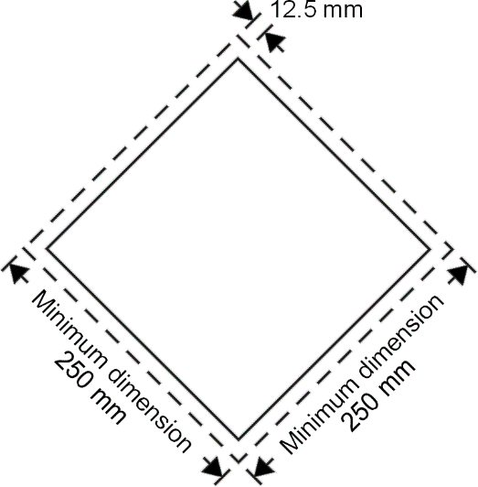

Dimension minimale   
250 mm

Dimension minimale   
250 mm

12,5 mm

Plaque-étiquette (sauf en ce qui concerne la classe 7)

La plaque-étiquette doit avoir la forme d’un carré posé sur un sommet (en losange). Les dimensions minimales doivent être de 250 mm x 250 mm (jusqu’au bord de la plaque-étiquette). La ligne intérieure doit être parallèle au bord de la plaque-étiquette et s’en trouver distante de 12,5 mm. Le symbole et la ligne tracée à l’intérieur de la plaque-étiquette doivent être de la même couleur que l’étiquette de la classe ou de la division dont font partie les matières dangereuses en question. Pour les divisions 2.1 (gaz inflammables) et 2.3 (gaz toxiques) de la classe 2, le symbole d’une bouteille à gaz (en noir ou en blanc) doit également figurer dans la partie inférieure de la plaque-étiquette (voir fig. 5.3.1). La plaque-étiquette doit porter le numéro de la classe ou de la division (et pour les matières de la classe 1, la lettre correspondant au groupe de compatibilité) des matières dangereuses en question, de la manière prescrite au paragraphe 5.2.2.2 pour l’étiquette correspondante, la hauteur des caractères ne devant pas être inférieure à 25 mm. Lorsque les dimensions ne sont pas spécifiées, tous les éléments doivent respecter approximativement les proportions représentées.

Figure 5.3.1

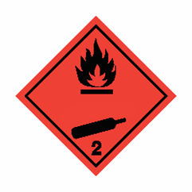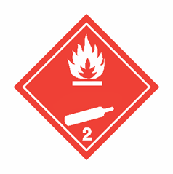 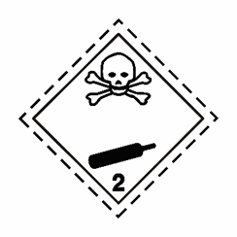

Plaques-étiquettes pour la division 2.1 Plaque-étiquette pour la division 2.3. ».

Proposition 2

12. La deuxième solution proposée consiste à modifier les plaques-étiquettes correspondant à la classe 2, uniquement pour les divisions 2.1 et 2.3, en y ajoutant le mot « gaz » dans la partie inférieure.

13. Il est possible d’appliquer volontairement ou en vertu de prescriptions régionales la dernière phrase du 5.2.2.2.1.3 en remplaçant le mot « gaz » par les mentions « gaz inflammable » ou « gaz toxique ».

14. Les experts de l’Espagne et du CTIF proposent donc de modifier le 5.3.1.2.1 en y ajoutant une sixième phrase, comme suit (le texte ajouté est souligné) :

« 5.3.1.2.1 Sauf en ce qui concerne la classe 7, comme indiqué au paragraphe 5.3.1.2.2 et, en ce qui concerne la marque “matière dangereuse pour l’environnement”, comme indiqué au 5.3.2.3.2, une plaque-étiquette doit être conçue de la manière indiquée à la figure 5.3.0.

#### Figure 5.3.0

Plaque-étiquette (sauf en ce qui concerne la classe 7)

Dimension minimale   
250 mm

Dimension minimale   
250 mm

12,5 mm

La plaque-étiquette doit avoir la forme d’un carré posé sur un sommet (en losange). Les dimensions minimales doivent être de 250 mm x 250 mm (jusqu’au bord de la plaque-étiquette). La ligne intérieure doit être parallèle au bord de la plaque-étiquette et s’en trouver distante de 12,5 mm. Le symbole et la ligne tracée à l’intérieur de la plaque-étiquette doivent être de la même couleur que l’étiquette de la classe ou de la division dont font partie les matières dangereuses en question. Pour les divisions 2.1 (gaz inflammables) et 2.3 (gaz toxiques) de la classe 2, le mot “gaz” doit figurer, dans la même couleur que le symbole (c’est-à-dire en noir ou en blanc), dans la partie inférieure de la plaque-étiquette (voir figure 5.3.1). La plaque-étiquette doit porter le numéro de la classe ou de la division (et pour les matières de la classe 1, la lettre correspondant au groupe de compatibilité) des matières dangereuses en question, de la manière prescrite au paragraphe 5.2.2.2 pour l’étiquette correspondante, la hauteur des caractères ne devant pas être inférieure à 25 mm. Lorsque les dimensions ne sont pas spécifiées, tous les éléments doivent respecter approximativement les proportions représentées.

Figure 5.3.1

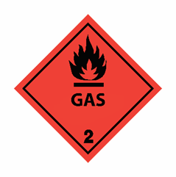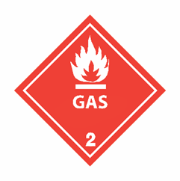 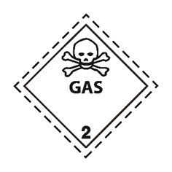

Plaques-étiquettes pour la division 2.1 Plaque-étiquette pour la division 2.3. ».

Apposition des numéros ONU sur les plaques-étiquettes   
pour les divisions 2.1 et 2.3

15. Pour les gaz transportés dans des engins-citernes (y compris sur chaque compartiment des engins-citernes à compartiments multiples), le numéro ONU doit être apposé conformément au 5.3.2.1 du Règlement type.

16. En ce qui concerne les deux propositions énoncées aux paragraphes 11 et 14 ci-dessus, il a été envisagé de définir les dimensions du symbole de la bouteille (proposition 1) ou du texte (proposition 2), de telle façon que ce symbole ou ce texte soient placés et dimensionnés de manière à laisser suffisamment de place pour le numéro ONU sur la plaque-étiquette, mais il est également possible, comme indiqué au 5.3.2.1.2, d’ajouter de faire figurer le numéro ONU sur un panneau rectangulaire de couleur orange placé immédiatement à côté de chaque plaque-étiquette.

17. On trouvera ci-dessous un exemple de ce que pourrait donner l’étiquetage en appliquant les propositions 1 et 2, y compris avec apposition du numéro ONU sur la plaque‑étiquette :

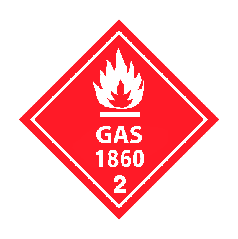



\* Emplacement du numéro de la classe ou de la division.

\*\* Emplacement du numéro ONU.

Principaux avantages des amendements proposés

18. Comme indiqué dans de précédents documents, dans tous les cas l’ajout du symbole et du texte renforceraient la sécurité, car il permettrait de différencier les plaques-étiquettes en signalant clairement que le contenu est un gaz. Une information claire sur l’état gazeux peut prévenir d’éventuels accidents, ce qui est important pour les services d’urgence mais aussi pour tous les acteurs de la chaîne d’approvisionnement. Une mesure qui permet de fournir la bonne information, de prendre des décisions et de s’adapter à bon escient à la situation un tout petit peu plus vite peut sembler accessoire, mais un tel gain est décisif pour les services d’urgence. Pour les techniciens qui travaillent dans la chaîne d’approvisionnement en gaz, il est facile de distinguer une citerne à liquides d’une citerne à gaz, mais cela peut être difficile pour ceux qui ne travaillent pas au quotidien dans ce domaine.

19. Ces considérations sont d’autant plus importantes que les services d’urgence ne constituent pas une communauté homogène ; ils ne sont pas tous aussi compétents, aussi bien équipés et aussi bien formés dans le domaine des marchandises dangereuses. Dans de nombreux pays, les pompiers sont des volontaires et n’ont pas facilement accès à une formation continue. L’ajout du symbole et du texte permettrait de communiquer des informations claires pour tous, y compris le grand public, sans qu’il soit nécessaire de s’approcher de la citerne ou du camion, ce qui minimiserait l’exposition et les risques qui en découlent.

20. Comparée à celle du document ST/SG/AC.10/C.3/2020/39, la présente proposition révisée permettrait de réduire fortement les coûts induits et faciliterait la vision et l’identification à distance dans la mesure où un pictogramme ou une mention apposée sur une plaque-étiquette saute toujours davantage aux yeux des services d’urgence qu’une étiquette plus petite placée sur l’ogive ou le goulot de la bouteille.

21. Cette solution permettrait donc à la fois d’atteindre l’objectif déclaré que constitue l’amélioration de l’identification et donc de la rapidité et de la pertinence des interventions en cas d’incident, et de réduire les coûts induits par la modification et ses conséquences. Il convient toutefois de noter que l’approche suggérée est inhabituelle en ce que les étiquettes et plaques-étiquettes sont généralement identiques.

22. On trouve certains précédents de différences entre étiquettes et plaques-étiquettes :

* Pour la classe 7, la plaque-étiquette est différente des quatre étiquettes (même s’il est possible, dans certains cas, d’utiliser des modèles agrandis d’étiquettes) (voir 5.3.1.1.5.1) ;
* Pour la classe 9, la plaque-étiquette est toujours conforme au modèle d’étiquette no 9, mais jamais au modèle no 9A (cette prescription figure dans les règlements modaux, mais pas dans le Règlement type) (voir, le 5.3.1.1.4 du RID, par exemple).

23. La démarche adoptée dans les nouvelles propositions qui figurent dans le présent document est, pour l’essentiel, à l’opposé de celle qui a été suivie pour modifier l’étiquette de la classe 9 de manière à y faire figurer le symbole de « batterie ». L’obligation de faire figurer ce symbole sur l’étiquette n’a pas été étendue aux plaques-étiquettes lorsque le symbole a été intégré dans les règlements modaux. La raison à cela est qu’il est plus important pour les personnes qui sont directement exposées à l’emballage que pour celles qui ont affaire à l’ensemble du chargement conteneurisé de pouvoir identifier précisément la matière transportée (par exemple des batteries au lithium, par opposition à d’autres matières de la classe 9). Il semble toutefois que, dans le cas des divisions 2.1 et 2.3, l’identification des matières transportées soit de la plus haute importance et qu’on puisse donc se contenter de ne modifier que les plaques-étiquettes.

24. Tout comme les observations des délégations des États-Unis d’Amérique et de la France, d’autres observations reçues en juin 2020 grâce à la plateforme d’échanges de la CEE semblent confirmer l’idée selon laquelle il serait prioritaire de permettre aux services d’urgence de mieux identifier à distance les bouteilles à gaz, en améliorant le placardage.

25. L’Espagne et le CTIF sont d’avis qu’une décision définitive concernant les différentes options devrait être prise à la session de novembre 2020, sur la base des débats tenus en automne par le groupe de travail.

Période transitoire

26. En ce qui concerne les plaques-étiquettes, il convient de prévoir une période transitoire d’au moins quatre années pendant laquelle les anciens modèles pourront continuer à être utilisés et les modifications pourront être effectuées.

27. Pour permettre une période de transition de quatre ans pour les plaques-étiquettes dans les règlements modaux, il conviendrait d’ajouter au paragraphe 5.3.1.2.1 un nota libellé comme suit :

« *NOTA : Les plaques-étiquettes correspondant aux étiquettes 2.1 et 2.3 telles que décrites au paragraphe 5.2.2.2.2 de la vingt et unième édition révisée des Recommandations relatives au transport des marchandises dangereuses peuvent continuer à être utilisées jusqu’au 31 décembre 2027.* ».

Modifications supplémentaires

28. Au chapitre 5.3, toutes les figures doivent être renumérotées en conséquence, à partir de la figure 5.3.1.

29. En général, les signes conventionnels, les numéros et le texte doivent tous être noirs (voir par. 5.2.2.2.1.6), sauf dans les cas prévus aux alinéas a) à d) du paragraphe 5.2.2.2.1.6. Néanmoins, pour souligner que tous ces éléments, ainsi que les lignes, doivent toujours être de la même couleur, une légère précision pourrait être introduite au paragraphe 5.2.2.2.1.6, comme suit :

« 5.2.2.2.1.6 Les signes conventionnels, le texte, les lignes et les numéros doivent figurer en noir sur toutes les étiquettes, sauf pour :

a) L’étiquette de la classe 8, sur laquelle le texte et le numéro de la classe doivent figurer en blanc ;

b) Les étiquettes à fond entièrement vert, rouge ou bleu, sur lesquelles le texte et le numéro de la classe peuvent figurer en blanc. Les signes conventionnels, les numéros, les lignes et le texte (le cas échéant) doivent tous être de la même couleur ;

c) L’étiquette de la division 5.2, sur laquelle le signe conventionnel peut figurer en blanc ;

d) L’étiquette de la division 2.1 apposée sur les bouteilles et cartouches à gaz pour gaz de pétrole liquéfiés, sur laquelle ils peuvent figurer dans la couleur du récipient si le contraste est satisfaisant. ».

1. \* Sous-programme 2 du budget-programme pour 2020 (A/74/6 (Sect. 20)) et informations complémentaires. [↑](#footnote-ref-2)